浙江省2006年10月高等教育自学考试
单片机原理及应用试题
课程代码：02358
一、单项选择题(本大题共5小题，每小题2分，共10分)
在每小题列出的四个备选项中只有一个是符合题目要求的，请将其代码填写在题后的括号内。错选、多选或未选均无分。
1.MCS-51的并行I/O口读-改-写操作，是针对该口的（ ）
A.引脚 B.缓冲器
C.地址线 D.内部锁存器
2．假定设置堆栈指针SP的值为36H，在执行指令PUSH 20H后SP的值为（ ）
A.35H B.38H
C.37H D.20H
3.若MCS-51单片机的晶振频率为6MHz，定时器/计数器作计数器使用时，其最高的输入计数频率是（ ）
A.1MHz B.500KHz
C.250KHz D.125KHz
4.MOVX A,@DPTR指令中源操作数的寻址方式是（ ）
A.寄存器寻址 B.寄存器间接寻址
C.直接寻址 D.立即寻址
5.在远距离数据传送时，一般采用______传送方式。（ ）
A.串行 B.并行
C.模拟 D.数字
二、填空题(本大题共9小题，每空1分，共10分)
请在每小题的空格中填上正确答案。错填、不填均无分。
6.MCS-51单片机中有两个16位寄存器，其中一个是______，它没有地址，用户不能对其读写；另一个是______，常用于存放基址地址。
7.若不使用MCS-51片内程序存储器，引脚$\overline{\text{EA}}$必须接______。
8.当（RS1，RS0）=（1，0）时，工作寄存器R2对应内部RAM中的______字节单元。
9.执行当前指令后，PC内容为______。
10.单片机与外部数据进行信息交换时，通过______总线交换信息的内容。
11.MCS-51响应______中断时，其中断标志只能由软件清除。
12.汇编语言程序一般有四种结构形式，即：顺序结构、分支结构、______和子程序结构。
13.用串行口扩展并行口时，串行口工作方式应选为______。
14.ADC0809是______位逐次逼近型A/D转换芯片。
三、名词解释(本大题共3小题，每小题3分，共9分)
15.机器语言
16.RAM
17.单工
四、简答题(本大题共5小题，每小题5分，共25分)
18.若80C51的片内ROM内容已不符合要求，那么片内其它硬件如何继续使用？
19.在8051扩展系统中，程序存储器和数据存储器共用16位地址线和8位数据线，为什么两个存储空间不会发生冲突？
20.MCS-51中断请求的撤消有哪几种情况？
21.与8255A比较，8155接口芯片有何特点？
22.单片机用于外界过程控制中，为何要进行A/D、D/A转换？
五、读程序填空题(本大题共3小题，每小题5分，共15分)
23.START：MOV A，50H
MOV DPTR，#TAB
MOVC A，@DPTR+A
MOV 40H,A
RET
TAB DB 30H,31H,32H,33H,34H
DB 35H,36H,37H,38H,39H
（1）该程序的功能是:______；
（2）该子程序中，入口参数（50H单元）的类型是______。
24.START：MOV R7，#50
MOV DPTR，#2000H
MOV P2,#00H
MOV R0，#00H
LOOP： MOV A，#0
MOVC A，@DPTR+A
MOVX @R0,A
INC DPTR
INC R0
DJNZ R7,LOOP
RET
（1）该程序的功能是：______；
（2）该子程序的目的数据在______存储器中。
25.START: MOV R0,#30H
MOV B,#00H
MOV R7,#30
LOOP: MOV A,@R0
JZ EXIT
INC R0
INC B
DJNZ R7,LOOP
MOV B,#0FFH
EXIT: RET
（1）该程序的功能是：______；
（2）若执行完该子程序后（B）=0FFH，则表示______。
六、综合题(本大题共3小题，共31分)
26．如下图所示。从8155的A口输入数据，并进行判断。若A口读入的数据不为0，则将该数据存入8155的RAM中（从起始单元开始，数据总数不超过256个），同时从B口输出，并将PC0置1；若A口数据为0，则停止输入数据，同时将PC0清0。试完成下面程序。（本题12分）
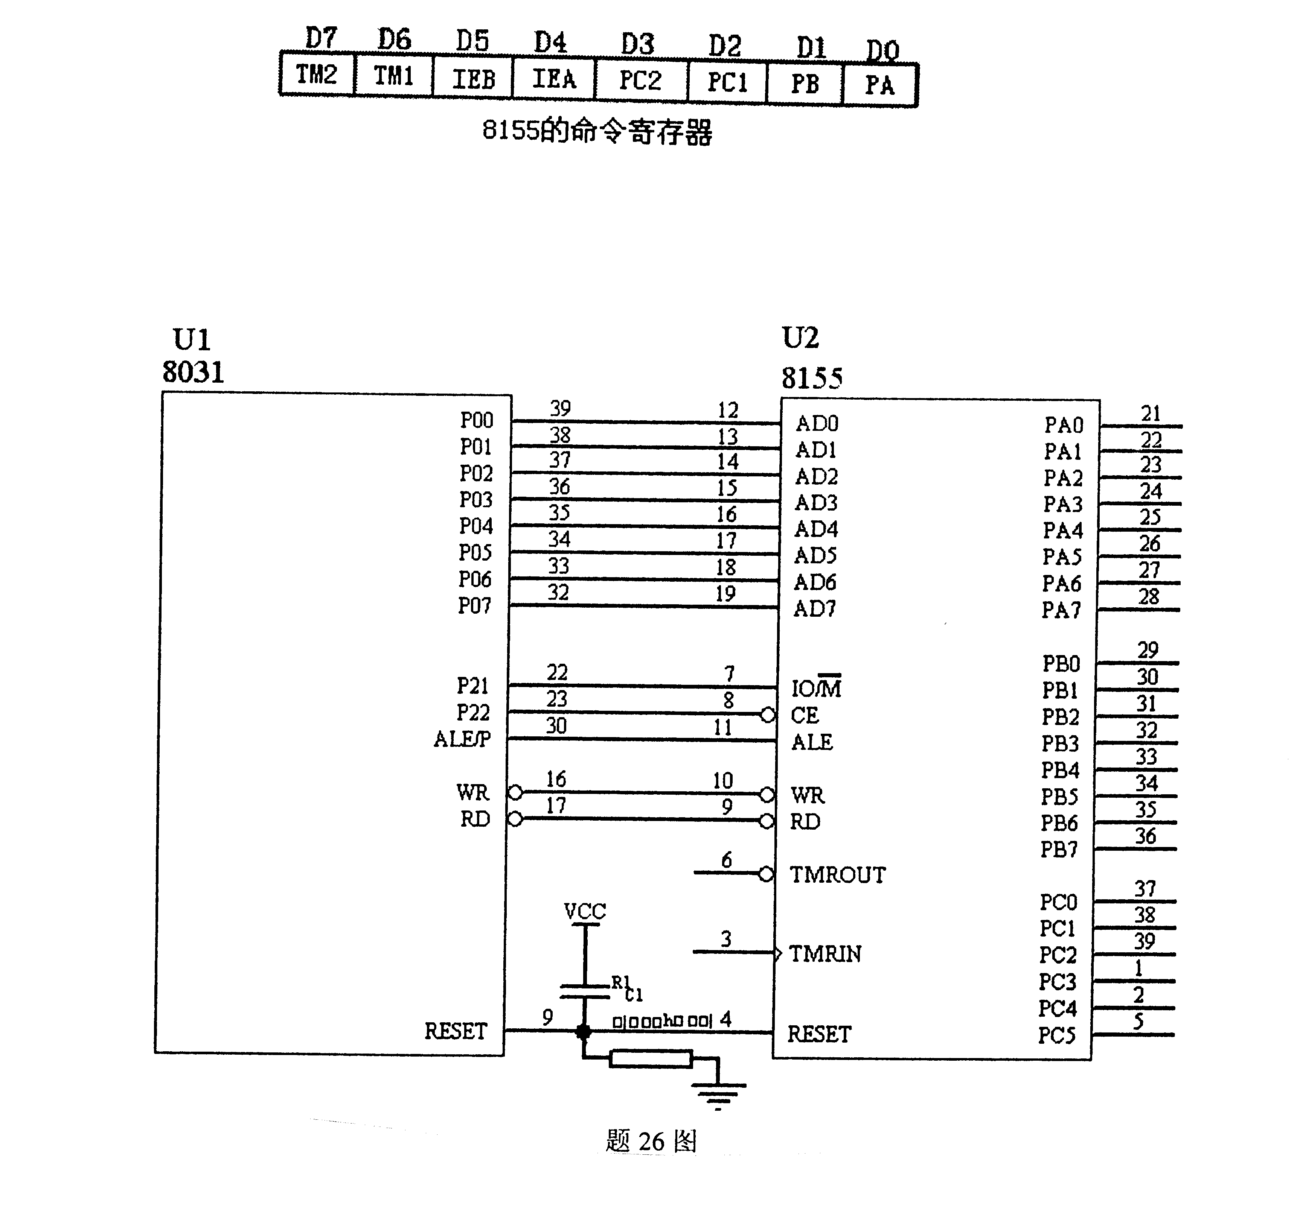
说明：控制字中PA=0 A口为输入方式；PA=1 A口为输出方式
PB=0 B口为输入方式；PB=1 B口为输出方式
PC₂PC₁=00 A口、B口为基本输入/输出方式，C口为基本输入口
PC₂PC₁=01 A口、B口为基本输入/输出方式，C口为基本输出口
PC₂PC₁=10 A口为选通输入/输出口，B口为基本输入/输出口
PC₂PC₁=11 A口、B口为选通输入/输出方式
程序：MOV DPTR，______ ；指向命令口
MOV A，______ ；命令字
MOVX @DPTR，A
MOV R0，#______ ；指向8155RAM区首地址
MOV R1，#0 ；数据总数256个
LP1： MOV DPTR，______ ；指向A口
MOVX A，@DPTR
JZ LP3 ；是否结束
__________________ ；
INC R0
INC DPTR
MOVX @DPTR，A
INC DPTR
SETB ACC.0
__________________ ；
DJNZ R1，LP1
SJMP LP2
LP3： MOV DPTR，#P_C ；P_C为C口的地址，用符号常量表示
MOVX @DPTR,A
LP2： SJMP LP2
电路图：
27．利用单片机与DAC接口，产生梯形波。试完成下面的接口电路，并填充完成下面的D/A转换程序，各段时间只作定性要求。（本题10分）
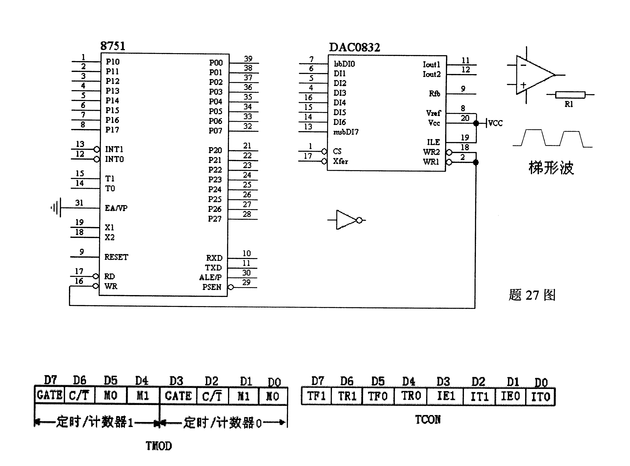
程序：
MOV DPTR，#4000H ；输入寄存器地址
AGAIN： MOV R0，#00H ；转换初值
MOV R7，#0FFH
WW1： MOV A，R0
__________________ ；D/A转换
__________________ ；
DJNZ R7，WW1
ACALL DELAY ；延时
MOV R7，#0FFH
WW2： MOV A，R0
__________________ ；D/A转换
__________________ ；
DJNZ R7，WW2
__________________
AJMP AGAIN
28．编程实现利用定时/计数器1的方式2对外部TTL信号的脉冲个数进行计数。要求每计满100次，将P1.7取反。（本题9分）
（1）完成下面程序
MOV TMOD，______ ；
AGAIN: CPL P1.7
MOV TH0，______
MOV TLO，______
__________________
__________________ ；等待计数到
CLR TF1
AJMP AGAIN
（2）该程序采用的是______方式检测定时/计数器溢出，程序中CLR TF1的作用是______。

